更新订阅网址 <https://v2.itlao5.com/v2>

PC端请下载文件夹

手机端下载 .apk 文件

1. PC端使用

下载文件后解压，找到如下文件，双击打开

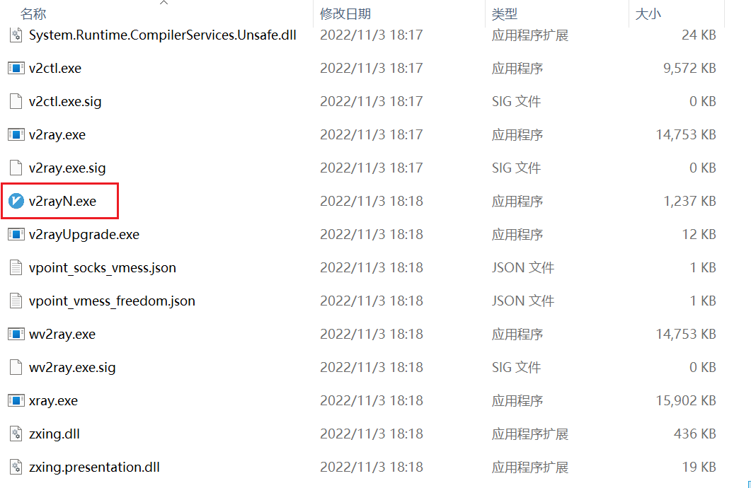

此时电脑可能没反应，注意观察任务栏



单击打开，找到订阅选项

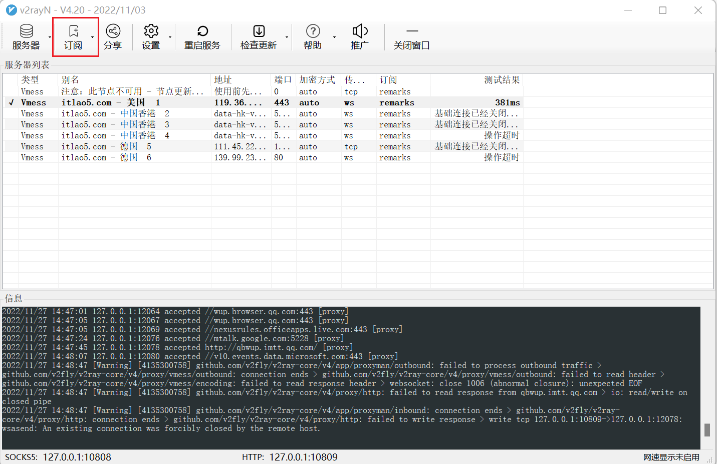

点击订阅设置

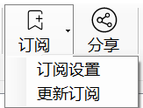

复制更新订阅的网址，点击确定

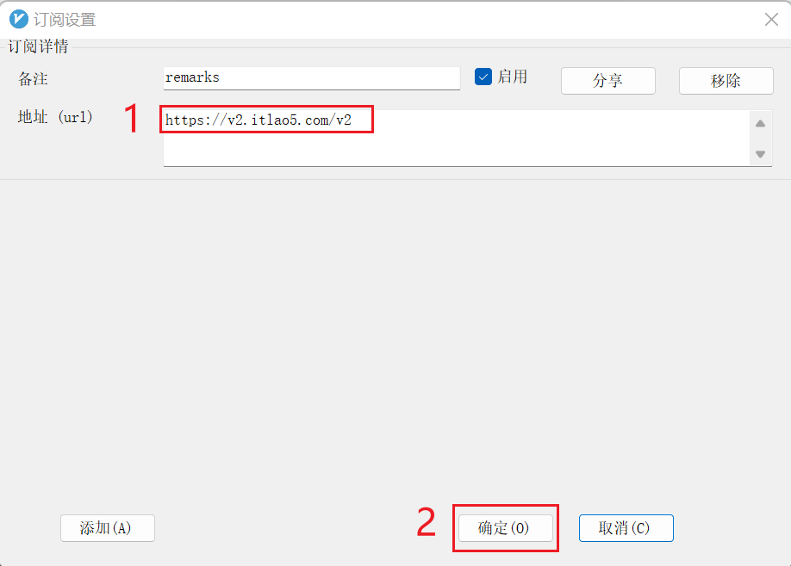

回到主界面更新订阅

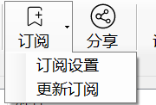

会出现连接节点

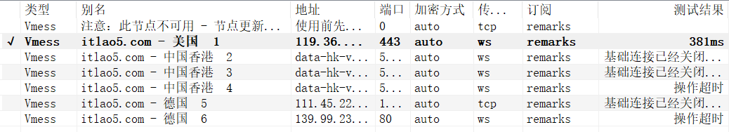

全选后测试连接是否可用，点击测试服务器真链接延迟

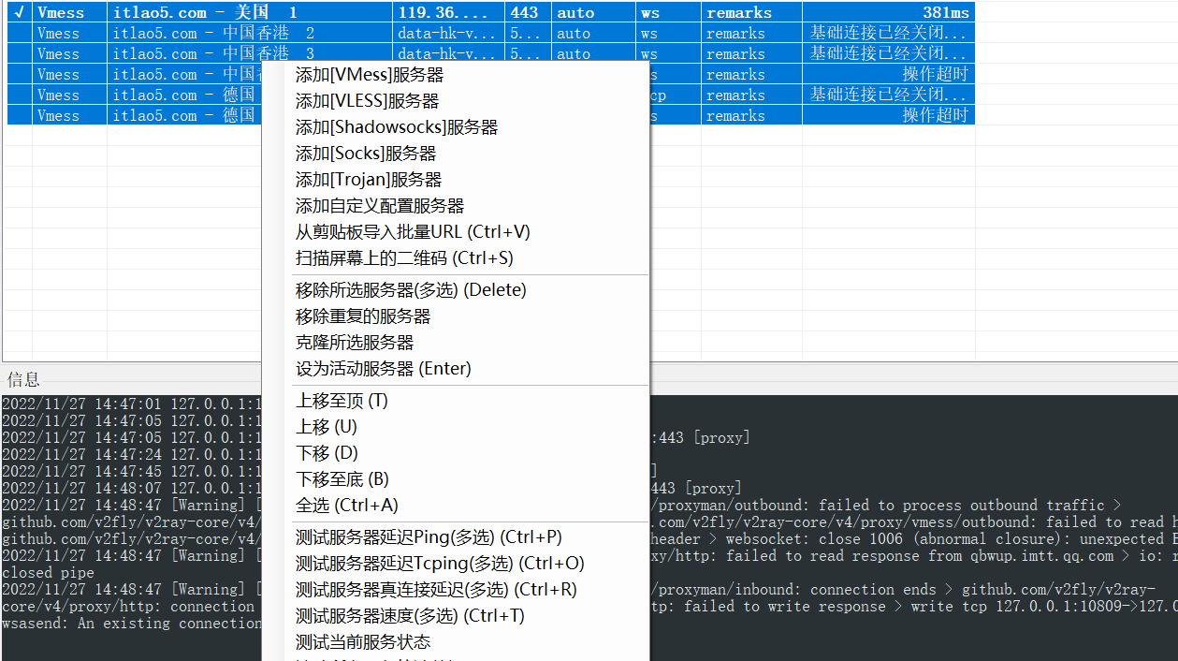

选择可用的（即测试结果有延迟数字）服务器，设为活动服务器

最后回到任务栏，右击软件，点击系统代理，选择自动配置系统代理

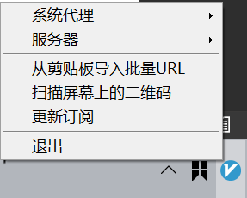

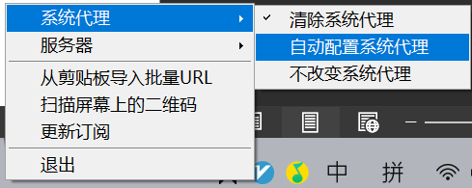



可以观察到软件变成红色，此时即为可用状态

(二) 手机端流程类似，可以自己下载后摸索